TÊN BÀI DẠY:
BÀI 3 – SỰ SỐNG THIÊNG LIÊNG
(Văn bản nghị luận)
Môn học: Ngữ Văn/Lớp: 8
Thời gian thực hiện: 12 tiết
(Đọc và Thực hành tiếng Việt : 6 tiết; Viết: 3 tiết; Nói và nghe: 2 tiết; Ôn tập: 1 tiết)

MỤC TIÊU
* Về năng lực
- Năng lực đặc thù
- Phân biệt được bằng chứng khách quan (có thể kiểm chứng được) với ý kiến, đánh giá chủ quan của người viết
- Nhận biết được luận đề, luận điểm, lí lẽ và bằng chứng tiêu biểu trong văn bản; phân tích được mối liên hệ giữa luận đề, luận điểm, lí lẽ và bằng chứng; vai trò của luận điểm, lí lẽ và bằng chứng trong việc thể hiện luận đề.
- Liên hệ được nội dung nêu trong văn bản với những vấn đề của xã hội đương đại.
- Nhận biết được ý nghĩa của một số yếu tố Hán Việt thông dụng và nghĩa của những từ có chứa yếu tố Hán Việt đó.
- Viết được văn bản nghị luận về một vấn đề của đời sống, trình bày rõ vấn đề và ý kiến (đồng tình hay phản đối) của người viết về vấn đề đó, nêu được lí lẽ và bằng chứng thuyết phục.
- Trình bày được ý kiến về một vấn đề xã hội; nêu rõ ý kiến và các luận điểm; sử dụng lí lẽ và bằng chứng thuyết phục.
- Năng lực chung
+ Năng lực tự chủ và tự học (Tự điều chỉnh tình cảm, thái độ hành vi của mình): Nhận biết tình cảm, cảm xúc của bản thân và hiểu được ảnh hưởng của tình cảm, cảm xúc đến hành vi. Biết làm chủ tình cảm cảm xúc để có hành vi phù hợp trong học tập và đời sống, không đua đòi ăn diện lãng phí nghịch nghợm, càn quấy, không cổ vũ cho những việc làm xấu.
+ Năng lực giao tiếp và hợp tác: Biết cách thiết lập, duy trì và phát triển các mối quan hệ trong gia đình, bạn bè, hàng xóm…; Biết lắng nghe và có phản hồi tích cực trong giao tiếp.
+ Năng lực giải quyết vấn đề và sáng tạo: Hình thành và triển khai ý tưởng mới. Phát hiện yếu tố mới, hình thành ý tưởng dựa trên các nguồn thông tin đã cho...
* Về phẩm chất
- Yêu thiên nhiên, trân trọng sự sống của tự nhiên và con người.
A.5. THỰC HÀNH TIẾNG VIỆT (45 PHÚT)
I. Mục tiêu
1.Về năng lực
1.1. Năng lực chung:
- Năng lực tự chủ và tự học (Tự học, tự hoàn thiện): Nhận ra và điều chỉnh những sai sót, hạn chế của bản thân khi được giáo viên, bạn bè góp ý.
- Năng lực giao tiếp và hợp tác: Biết lắng nghe và có phản hồi tích cực trong giao tiếp.
1.2. Năng lực đặc thù:
- Nhận biết được ý nghĩa của một số yếu tố Hán Việt thông dụng và nghĩa của những từ có chứa yếu tố Hán Việt đó.
2. Về phẩm chất:
- Chăm chỉ và có trách nhiệm với việc học
II. Thiết bị dạy học và học liệu
1. Chuẩn bị của giáo viên
- KHBD
- PHT số 1
- Máy tính, máy chiếu, bảng phụ
2. Chuẩn bị của học sinh
- SGK, soạn bài theo hệ thống câu hỏi hướng dẫn học bài
III. Tiến trình dạy học
1. Hoạt động 1. Mở đầu (5 phút)
a. Mục tiêu: Tạo hứng thú cho HS, thu hút HS sẵn sàng thực hiện nhiệm vụ học tập của mình.
b. Nội dung: Gv tổ chức trò chơi “Vua Tiếng Việt”
TỔ CHỨC THỰC HIỆN | DỰ KIẾN SẢN PHẨM
Bước 1: Chuyển giao nhiệm vụ
- GV chuyển giao nhiệm vụ: Gv tổ chức trò chơi “Vua Tiếng Việt”.
Gv sẽ chiếu các chữ cái được sắp xếp lộn xộn, HS sẽ sắp xếp các chữ cái thành các từ có nghĩa, và giải nghĩa các từ vừa tìm được.
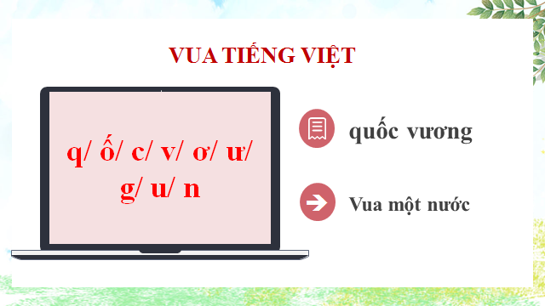
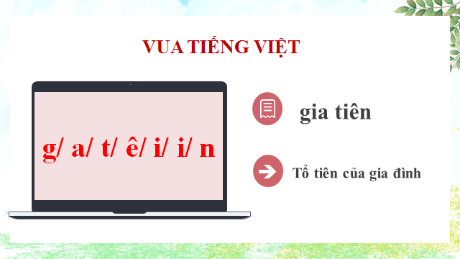

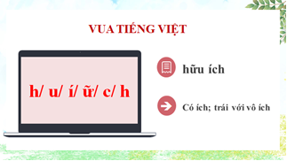
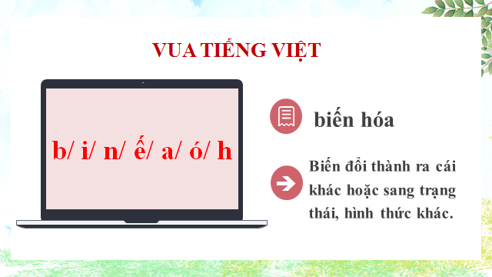
- HS tham gia trò chơi
Bước 2: HS trao đổi thảo luận, thực hiện nhiệm vụ
- HS thực hiện nhiệm vụ.
- Gv quan sát, hỗ trợ
Bước 3: Báo cáo kết quả và thảo luận
- HS báo cáo kết quả;
- GV gọi HS khác nhận xét, bổ sung câu trả lời của bạn.
Bước 4: Đánh giá kết quả thực hiện nhiệm vụ
- GV dẫn dắt vào bài học mới
2. Hoạt động 2: Hình thành kiến thức mới (10 phút)
a. Mục tiêu
- Nhận biết được ý nghĩa của một số yếu tố Hán Việt thông dụng và nghĩa của những từ có chứa yếu tố Hán Việt đó.
b. Nội dung:
TỔ CHỨC THỰC HIỆN | DỰ KIẾN SẢN PHẨM
NV1: Hướng dẫn học sinh tìm hiểu lí thuyết  Bước 1: Chuyển giao nhiệm vụ  - Gv chuyển giao nhiệm vụ:  - Giáo viên yêu cầu HS nhắc lại kiến thức về yếu tố Hán Việt  (Nhắc lại lí thuyết (Lớp 6 – Bài 8: Những góc nhìn cuộc sống)  1. Yếu tố Hán Việt là gì? Từ Hán Việt là gì?  2. Từ ghép Hán Việt có mấy loại? Đó là những loại nào?  - Từ ghép Hán Việt có 2 loại: Từ ghép chính phụ và từ ghép đẳng lập.  → Yếu tố Hán Việt có khả năng cấu tạo nên rất nhiều từ khác nhau. Việc hiểu chính xác và sử dụng đúng các yếu tố Hán Việt đóng vai trò rất quan trọng trong giao tiếp.  Gv hướng dẫn hs đọc kĩ bảng Yếu tố Hán Việt trang 57, 58 SGK (Bảng 1)  - HS thực hiện nhiệm vụ.  Bước 2: HS trao đổi thảo luận, thực hiện nhiệm vụ  - GV quan sát, hỗ trợ  - HS thực hiện nhiệm vụ  Bước 3: Báo cáo kết quả hoạt động và thảo luận  - HS trình bày kết quả.  - GV gọi hs nhận xét, bổ sung câu trả lời của bạn.  Bước 4: Đánh giá kết quả thực hiện nhiệm vụ  - GV nhận xét, bổ sung, chốt lại kiến thức | I. Tri thức tiếng Việt  1. Yếu tố Hán Việt  - Các tiếng tạo nên từ Hán Việt gọi là yếu tố Hán Việt  2. Từ Hán Việt  - Từ Hán Việt là từ vay mượn của tiếng Hán nhưng được đọc theo cách phát âm của Tiếng Việt.  - Từ ghép Hán Việt có 2 loại: Từ ghép chính phụ và từ ghép đẳng lập.  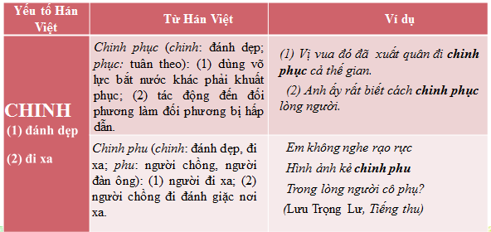  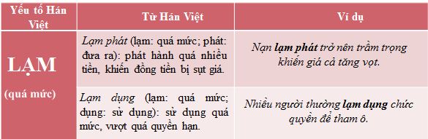  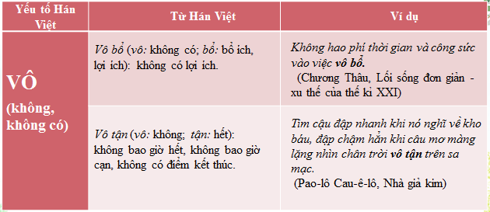  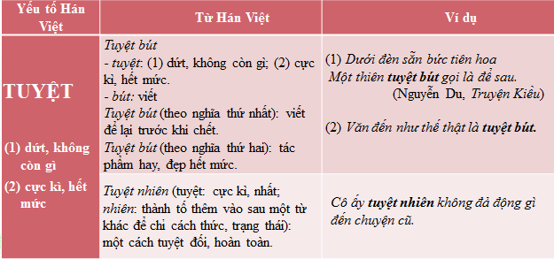  3. Một số yếu tố Hán Việt thông dụng dưới đây có thể kết hợp với nhau, hoặc kết hợp với các yếu tố khác để tạo thành từ Hán Việt
3. Hoạt động 3: Luyện tập ( 30 phút)
a. Mục tiêu:
Nhận biết được nghĩa của một số yếu tố Hán Việt thông dụng và nghĩa của những từ có chứa yếu tố Hán Việt đó
b. Nội dung: sử dụng sgk, kiến thức đã học để hoàn thành bài tập.
TỔ CHỨC THỰC HIÊN | DỰ KIẾN SẢN PHẨM
Bước 1: Chuyển giao nhiệm vụ  - GV chuyển giao nhiệm vụ:  Bài tập 1: Tìm thêm những từ Hán Việt để điền vào bảng sau và giải thích ý nghĩa của chúng  HS thảo luận nhóm  Bài tập 2: Đặt ba câu với ba từ Hán Việt tìm được ở bài tập 1 (HS làm việc cá nhân)  Bài tập 3:  HS thảo luận theo bàn hoàn thành phiếu học tập sau:  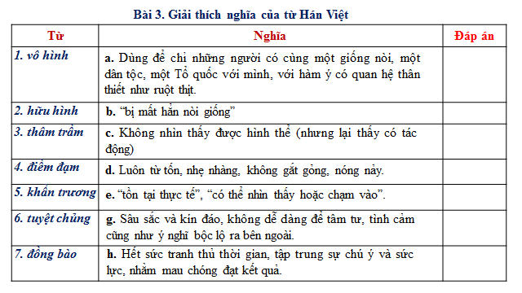  Bài tập 4: Trong đoạn văn sau, nếu thay từ “hoang dã” bằng từ “mông muội” thì ý nghĩa của đoạn văn có thay đổi không? Vì sao?  Tôi là kẻ hoang dã, tôi không hiểu bất cứ một cách sống nào khác. Tôi đã chứng kiến cả ngàn con trâu rừng bị chết dần, chết mòn trên những cánh đồng trơ trọi vì bị người da trắng bắn mỗi khi có đoàn tàu chạy qua. Tôi là kẻ hoang dã, tôi không hiểu nổi tại sao một con ngựa sắt nhả khói lại quan trọng hơn nhiều con trâu rừng mà chúng tôi chỉ giết để duy trì cuộc sống.  GV giải thích nghĩa của 2 từ “hoang dã” bằng từ “mông muội, sau đó yêu cầu HS thảo luận cặp đôi thực hiện yêu cầu đề bài.  Bài tập 5: Phân biệt ý nghĩa của các cặp từ sau và cho ví dụ minh họa:  a. Vô tư/ vô ý thức  b. Chinh phu/ chinh phụ  2) Qua việc làm các bài tập, em hãy rút ra cách cách giải nghĩa từ có yếu tố Hán Việt.  - HS thảo luận nhóm  Bước 2: HS trao đổi thảo luận, thực hiện nhiệm vụ  - HS thảo luận và trả lời từng câu hỏi  Bước 3: Báo cáo kết quả hoạt động và thảo luận  - HS trình bày sản phẩm thảo luận  - GV gọi hs nhận xét, bổ sung câu trả lời của bạn.  Bước 4: Đánh giá kết quả thực hiện nhiệm vụ  - Gv nhận xét, bổ sung : | II. Thực hành TV  Bài tập 1:  Bài tập 2: Đặt câu  - Tôi yêu phong cảnh tuyệt mĩ nơi này.  - Tình trạng bạo lực học đường ở Việt Nam đang có chiều hướng gia tăng trong những năm gần đây.  - Cả năm nay ông ấy tuyệt giao với thế giới xung quanh  Bài tập 3:  a. “Vô hình” : không nhìn thấy được hình thể (nhưng lại thấy có tác động)  “hữu hình”: “tồn tại thực tế”, “có thể nhìn thấy hoặc chạm vào”.  b. “Thâm trầm”: Sâu sắc và kín đáo, không dễ dàng để tâm tư, tình cảm cũng như ý nghĩ bộc lộ ra bên ngoài.  “Điềm đạm”: luôn từ tốn, nhẹ nhàng, không gắt gỏng, nóng nảy.  “Khẩn trương”: hết sức tranh thủ thời gian, tập trúng sự chú ý và sức lực, nhằm mau chóng đạt kết quả.  c. “tuyệt chủng”: “bị mất hẳn nòi giống”  d. “đồng bào”: dùng để chỉ những người có cùng một giống nòi, một dân tộc, một Tổ quốc với mình, với hàm ý có quan hệ thân thiết như ruột thịt.  Bài tập 4:  - Theo Từ điển tiếng Việt (Hoàng Phê chủ biên), tính từ “hoang dã” có nghĩa là “có tính chất tự nhiên của núi rừng, xa đời sống xã hội của loài người”; còn tính từ “mông muội” có hai nghĩa: 1. thuộc về giai đoạn hình thành và phát triển đầu tiên của xã hội nguyên thủy, khi đời sống con người chưa khác đời sống thú vật bao nhiêu, con người chủ yếu sống bằng hái lượm; 2. “ngu dại, tối tăm”.  - Trong ngữ liệu đã cho, nếu dùng từ “mông muội” thì từ này sẽ được dùng với nghĩa thứ hai “ngu dại, tối tăm” (kẻ mông muội). Khi chúng ta thay từ “hoang dã” bằng từ “mông muội”, ý nghĩa của đoạn văn sẽ thay đổi vì “mông muội” với nghĩa thứ hai “ngu dại, tối tăm” mang sắc thái nghĩa tiêu cực; còn “hoang dã” có sắc thái nghĩa trung hòa.  Bài tập 5: Phân biệt nghĩa của các cặp từ và cho ví dụ minh họa:  - Vô tư/ vô ý thức.  - Vô tư: không lo nghĩ gì.  Ví dụ: Tuổi học trò là lứa tuổi hồn nhiên, vô tư nhất của con người.  - Vô ý thức: Không có chủ định, không nhận biết rõ việc mình đang làm là không đúng, sai trái.  Ví dụ: Xả rác bữa bãi nơi công cộng là hành vi vô ý thức.  - Lưu ý: Ngoài vô tư với nghĩa “không lo nghĩ gì” ở trên, còn có từ vô tư với các nghĩa: 1. Không nghĩ đến lợi ích riêng tư. Sự giúp đỡ hào hiệp, vô tư. 2. Không thiên vị ai cả. Nhận xét một cách vô tư, khách quan.  - Chinh phu/ Chinh phụ  - Chinh phu: người đàn ông đi đánh giặc ở nơi xa  Ví dụ: Hình ảnh người chinh phu trong tác phẩm này chỉ xuất hiện trong nỗi nhớ nhung của người chinh phụ  - Chinh phụ: vợ của người đàn ông đi đánh giặc nơi xa.  Ví dụ: “Chinh phụ ngâm” là khúc ngâm diễn tả mọi cung bậc nỗi buồn của người vợ có chồng đi chinh chiến nơi xa”.  2. Cách giải nghĩa từ có chứa yếu tố Hán Việt  - Giải thích nghĩa bằng cách giải thích từng yếu tố Hán Việt như sau  - Giải thích nghĩa của từ bằng cách tra cứu từ điển  - Giải thích nghĩa của từ bằng cách tra từ điển hoặc xác định nghĩa của từ dựa vào ngữ cảnh
  STT | Yếu tố Hán Việt | Từ Hán Việt
  1 | vô (không) | vô tình…
  2 | hữu (có) | hữu tình…
  3 | hữu (bạn) | thân hữu…
  4 | lạm (quá mức) | lạm thu…
  5 | tuyệt (tột độ, hết mức) | tuyệt sắc…
  6 | tuyệt (dứt, hết) | tuyệt giao…
  7 | gia (thêm vào) | gia vị…
  8 | gia (nhà) | gia phong…
  9 | chinh (đánh dẹp) | chinh phạt…
  10 | chinh (đi xa) | chinh nhân…
  STT | Yếu tố Hán Việt | Từ Hán Việt
  1 | Vô (không) | Vô tình, vô nghĩa,…
  2 | Hữu (có) | Hữu danh, hữu duyên,…
  3 | Hữu (bạn) | Thân hữu, bằng hữu,…
  4 | Lạm (quá mức) | Lạm quyền, lạm thu,…
  5 | Tuyệt (cực kì, hết mức) | Tuyệt sắc, tuyệt mĩ,…
  6 | Tuyệt (dứt, không còn gì) | Tuyệt tình, tuyệt giao,…
  7 | Gia (thêm vào) | Gia vị, gia tăng,…
  8 | Gia (nhà) | Gia phong, gia sản,…
  9 | Chinh (đánh dẹp) | Chinh chiến, chinh phạt,…
  10 | Chinh (đi xa) | Chinh phu, chinh phụ,…
* Hồ sơ học tập
PHIẾU HỌC TẬP
RÚT KINH NGHIỆM BÀI DẠY
….……………………………………………………………………………………………………………………………………………………………………………………………

